Cyberwej IV FAZA

Projekt w ramach przedmiotów IOSR i SIUS

Krzysztof Wilaszek

Tomasz Wójcik

Piotr Leśniak

Spis treści

Scenariusze Testowe 1

Wstęp 1

Stan przeprowadzonych testów w kolejnych wersjach 2

Bezpieczeństwo aplikacji 3

Łączenie z aplikacją poprzez https na serwerze tomcat 3

Testy wydajnościowe 3

Wstęp 3

Przygotowany scenariusz testowy 3

Wyniki 4

Zakończenie implementacji – statystyki 6

Continous integration 6

Github 8

# Scenariusze Testowe

## Wstęp

Scenariusze testowe zostały stworzone na podstawie wymagań funkcjonalnych aplikacji dostępnych w dokumencie z II fazy systemu, można je znaleźć w dokumencie z III fazy. Pokrywają one 100% wymagań funkcjonalnych, realizując każde co najmniej raz.

Wersja 0.0.2 aplikacji opisana w poprzednim dokumencie zawierała 89% przewidzianych funkcjonalności. Brakującymi funkcjonalnościami było dodawanie nowego członka do istniejącej grupy oraz opuszczanie grupy.

W obecnej wersji 0.0.3 wymienione wyżej funkcjonalności zostały dodane, przez co stan realizacji wymagań funkcjonalnych wynosi 100%.

Poniżej znajduje się tabelka z obecnym statusem zaliczonych testów funkcjonalnych. Obrazuje ona ilość zrealizowanych funkcjonalności w systemie.

## Stan przeprowadzonych testów w kolejnych wersjach

|  |  |  |  |  |  |  |  |  |  |  |  |  |  |  |  |  |  |  |  |  |  |  |
| --- | --- | --- | --- | --- | --- | --- | --- | --- | --- | --- | --- | --- | --- | --- | --- | --- | --- | --- | --- | --- | --- | --- |
| Wersja aplikacji | 1.1 | 1.2 | 1.3 | 1.4 | 1.5 | 1.6 | 2.1 | 2.2 | 2.3 | 2.4 | 2.5 | 2.6 | 2.7 | 3.1 | 3.2 | 3.3 | 3.4 | 3.5 | 3.6 | Passed | Failed | Percent of realization |
| 0.0.1 |  |  |  |  |  |  |  |  |  |  |  |  |  |  |  |  |  |  |  | 9 | 10 | 47 % |
| 0.0.2 |  |  |  |  |  |  |  |  |  |  |  |  |  |  |  |  |  |  |  | 17 | 2 | 89 % |
| 0.0.3 |  |  |  |  |  |  |  |  |  |  |  |  |  |  |  |  |  |  |  | 19 | 0 | 100 % |

W wersji 0.0.3 wszystkie testy zostały przeprowadzone z wynikiem pomyślnym.

Oznacza to, że wszystkie funkcjonalności założone w systemie zostały zrealizowane.

# Bezpieczeństwo aplikacji

## Łączenie z aplikacją poprzez https na serwerze tomcat

W celu zwiększenia poziomu bezpieczeństwa aplikacji, serwer tomcat został skonfigurowany pod kątem łączenia się z aplikacją cyberwej przez https.

Instrukcja konfiguracji SSL dla tomcata znajduje się na Wiki projektowym pod adresem <https://github.com/pitaatip/Cyberwej/wiki/SSL>

Serwer uruchamia się i pod adresem <https://localhost:8443/cyberwej-web/pages/loggingPage.jsf> można połączyć się z aplikacją. Poprawność działania zostanie zaprezentowana w czasie spotkania.

Ciekawym problemem jest fakt, że przy uruchomieniu aplikacji po https psuje się czcionka ustawiona w nagłówku szablonu strony aplikacji. Pomimo kilku prób nie udało się zidentyfikować i naprawić problemu, zmieniona czcionka pozostaje tajemnicą.

# Testy wydajnościowe

## Wstęp

Testy wydajnościowe zostały przygotowane przy użyciu narzędzia JMeter. Za ich pomocą chcieliśmy w sposób automatyczny sprawdzić działanie naszego systemu przy większej ilości użytkowników oraz jego wydajność podczas pracy.

Ponadto, przeprowadzone zostało porównanie wydajności aplikacji (czas jej odpowiedzi na zapytanie) przy pustej i wypełnionej bazie danych.

## Przygotowany scenariusz testowy

Scenariusz testowy zakłada zalogowanie się do aplikacji, przejście na ekran główny a następnie na ekran informacji o użytkowniku. Następnie w pętli dodawane są nowe płatności, poprzez automatyczne uzupełnianie i przechodzenie przez 3 formularze procesu dodawania nowej płatności.

Scenariusz taki został przygotowany w JMeterze, jego zapis widoczny jest na załączonym screenie.

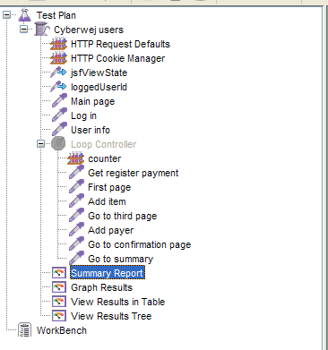

Scenariusz ten został następnie uruchomiony w dziesięciu wątkach (startowanych po kolei co 3 sekundy) tak, aby symulował dziesięciu użytkowników obsługujących aplikację.

Sprawdzany był czas odpowiedzi aplikacji:

* przy pustej bazie danych, z wyłączoną cześcią dodawania nowych płatności
* podczas wypełniania bazy - przy dodawaniu nowych płatności
* przy wypełnionej w ten sposób bazie danych, z wyłączoną cześcią dodawania nowych płatności

## Wyniki

Poniżej przedstawione są wyniki przedstawiające czas odpowiedzi aplikacji w różnych momentach jej użytkowania. Do przetestowania aplikacji przy pustej i pełnej bazie danych, wykorzystywany był początek skryptu opisanego w powyższym akapicie.

#### Pusta baza

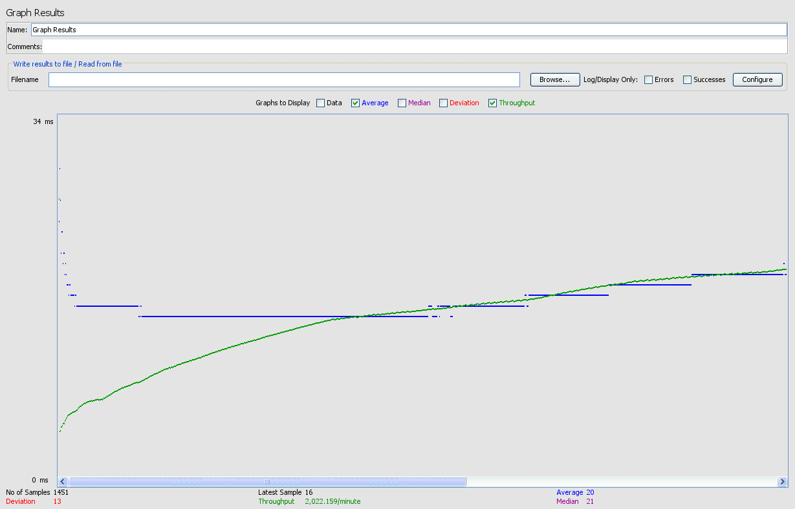

|  |  |  |  |  |  |  |  |  |
| --- | --- | --- | --- | --- | --- | --- | --- | --- |
|  | **Ilość wywołań** | **Avg [ms]** | **Min [ms]** | **Max [ms]** | **% błędów** | **stron / s** | **KB/s** | **średni rozmiar [B]** |
| **Main page** | 487 | 5 | 2 | 32 | 0 | 11.33 | 30.876 | 2790.525667 |
| **Log in** | 484 | 33 | 19 | 61 | 0 | 11.326 | 115.57 | 10448.13223 |
| **User info** | 480 | 23 | 13 | 62 | 0 | 11.262 | 88.64 | 8059.95 |
| **Total** | 1451 | 20 | 2 | 62 | 0 | 33.703 | 233.28 | 7087.979325 |

#### Podczas wykonywania skryptu

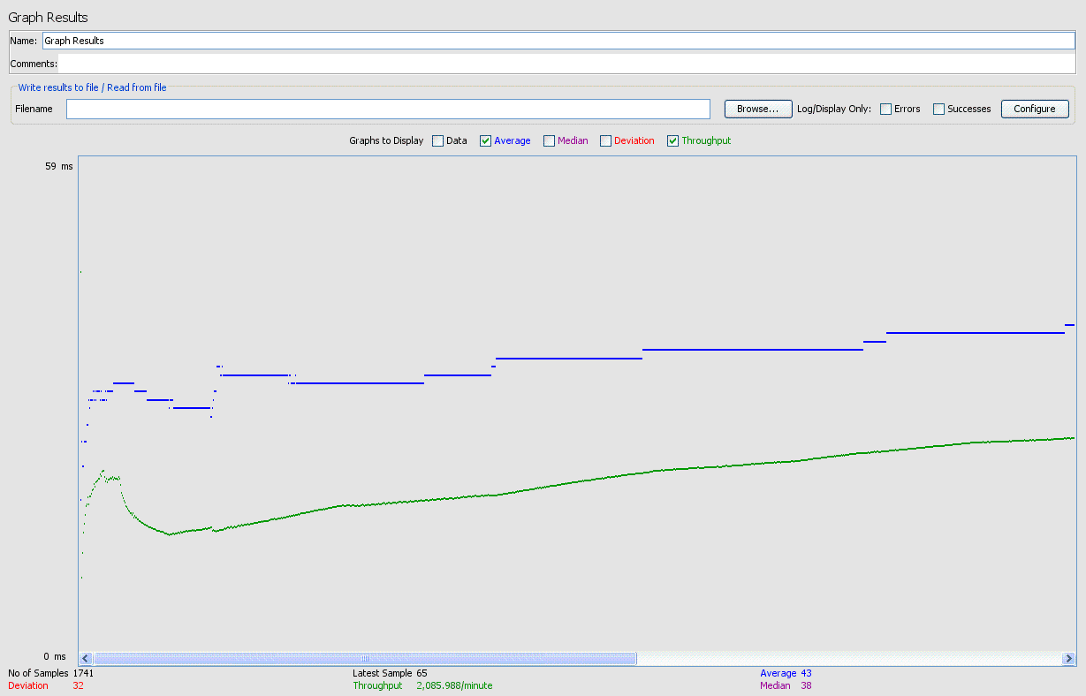

|  |  |  |  |  |  |  |  |  |
| --- | --- | --- | --- | --- | --- | --- | --- | --- |
|  | **Ilość wywołań** | **Avg [ms]** | **Min [ms]** | **Max [ms]** | **% błędów** | **stron / s** | **KB/s** | **średni rozmiar [B]** |
| **Main page** | 10 | 5 | 2 | 18 | 0 | 0.3702 | 1.0557 | 2919.8 |
| **Log in** | 10 | 30 | 26 | 40 | 0 | 0.3684 | 3.969 | 11031.6 |
| **User info** | 10 | 20 | 15 | 33 | 0 | 0.366 | 2.8808 | 8060.3 |
| **Get register payment** | 250 | 19 | 11 | 81 | 0 | 5.0262 | 41.28 | 8410.016 |
| **First page** | 248 | 41 | 23 | 317 | 0.004032 | 4.9715 | 41.504 | 8548.596774 |
| **Add item** | 245 | 48 | 22 | 250 | 0 | 4.9193 | 44.481 | 9259.2 |
| **Go to third page** | 244 | 40 | 21 | 255 | 0 | 4.9277 | 50.827 | 10562.04098 |
| **Add payer** | 244 | 61 | 29 | 284 | 0 | 4.9038 | 52.602 | 10984.22541 |
| **Go to confirmation page** | 242 | 25 | 14 | 190 | 0 | 4.8901 | 45.576 | 9543.747934 |
| **Go to summary** | 242 | 71 | 18 | 509 | 0.247934 | 4.8687 | 54.541 | 11471.19835 |
| **Total** | 1745 | 43 | 2 | 509 | 0.034957 | 34.818 | 332.3 | 9773.113467 |

#### Wypełniona baza

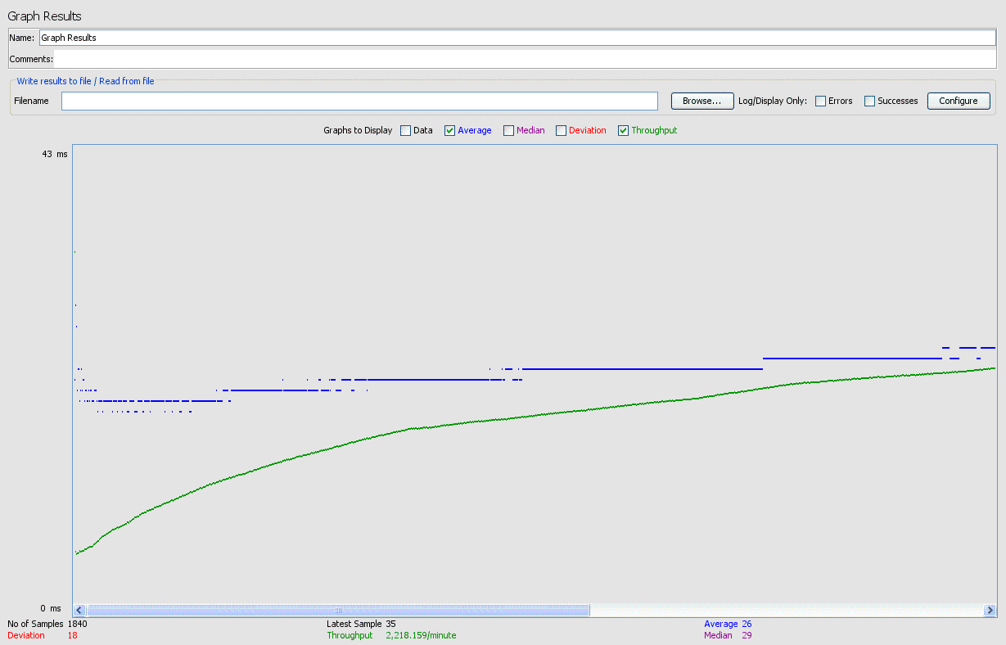

|  |  |  |  |  |  |  |  |  |
| --- | --- | --- | --- | --- | --- | --- | --- | --- |
|  | **Ilość wywołań** | **Avg [ms]** | **Min [ms]** | **Max [ms]** | **% błędów** | **stron / s** | **KB/s** | **średni rozmiar [B]** |
| **Main page** | 617 | 4 | 2 | 59 | 0 | 12.421 | 33.853 | 2790.896272 |
| **Log in** | 615 | 39 | 23 | 80 | 0 | 12.42 | 134.65 | 11101.08943 |
| **User info** | 609 | 33 | 18 | 77 | 0 | 12.332 | 97.106 | 8063.211823 |
| **Total** | 1841 | 26 | 2 | 80 | 0 | 36.952 | 263.83 | 7311.053232 |

# Zakończenie implementacji – statystyki

Ponieważ IV faza kończy projekt cyberwej, poniżej załączam statystki w momencie zakończenia implementacji.

## Continous integration

**Code Coverage**

|  |
| --- |
| **Classes**   94% **Conditionals**   65% **Files**   94% **Lines**   72% **Methods**   75% **Packages**   100% |

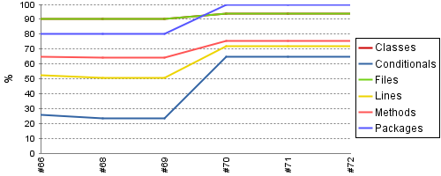

**PMD Trend**

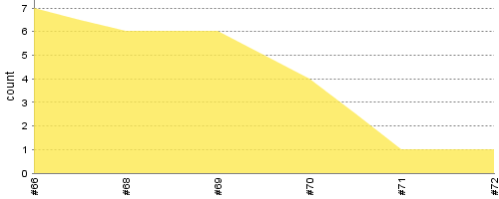

Zakończony na etapie 1 warningu.

**Checkstyle Trend**

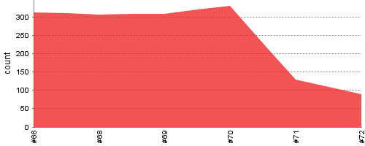

Zakończony na 89 warningach

**Test Results**

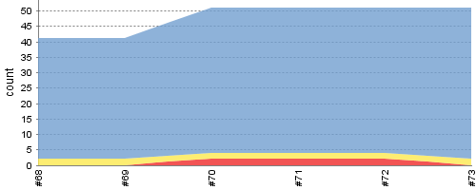

Zaimplementowanych zostało 51 testów.

## Github

Wykres wszystkich, dodanych i usuniętych linii kodu.

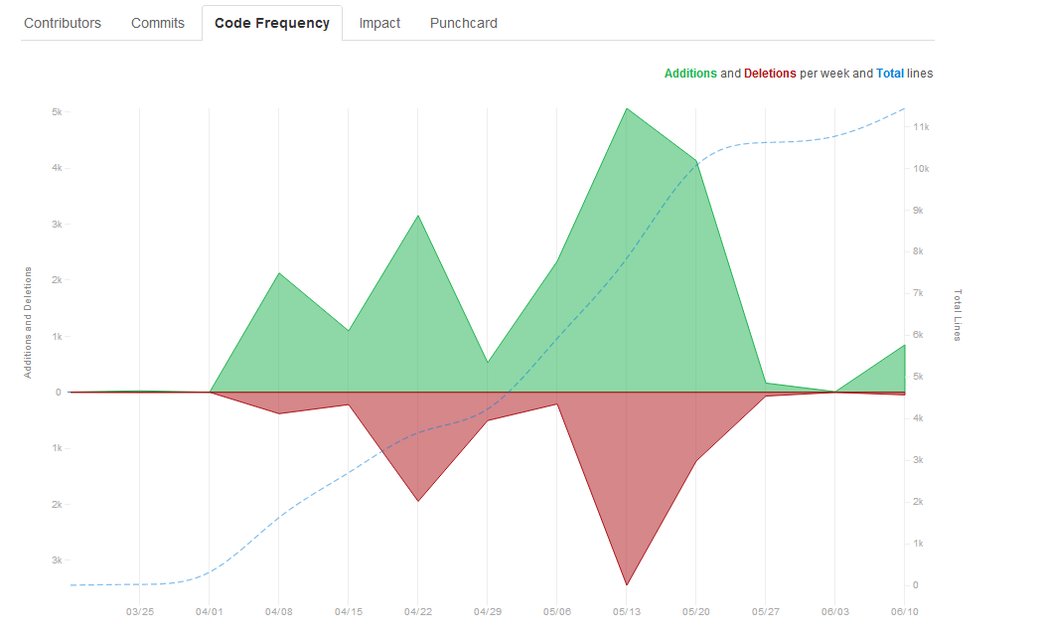

W sumie ponad 11k linii.

Historia commitów

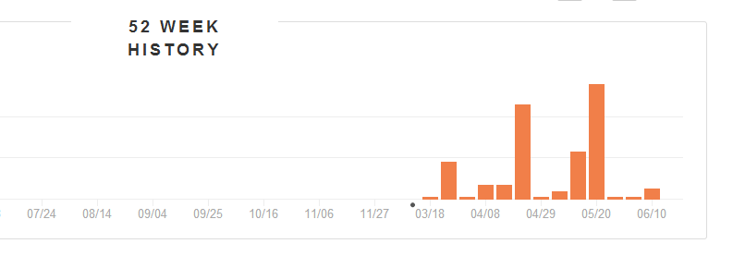

Zdecydowanie najwięcej przed spotkaniami z prowadzącym, ale trochę systematycznej pracy także się pojawiło.